Лабораторная работа № 13

Операционные системы

Перегудов Александр Вадимович

Содержание

# 1 Цель работы

Изучить основы программирования в оболочке ОС UNIX. Научится писать более сложные командные файлы с использованием логических управляющих конструкций и циклов.

# 2 Задание

# 3 Теоретическое введение

Здесь описываются теоретические аспекты, связанные с выполнением работы.

Например, в табл. 1 приведено краткое описание стандартных каталогов Unix.

Таблица 1: Описание некоторых каталогов файловой системы GNU Linux

| Имя каталога | Описание каталога |
| --- | --- |
| / | Корневая директория, содержащая всю файловую |
| /bin | Основные системные утилиты, необходимые как в однопользовательском режиме, так и при обычной работе всем пользователям |
| /etc | Общесистемные конфигурационные файлы и файлы конфигурации установленных программ |
| /home | Содержит домашние директории пользователей, которые, в свою очередь, содержат персональные настройки и данные пользователя |
| /media | Точки монтирования для сменных носителей |
| /root | Домашняя директория пользователя root |
| /tmp | Временные файлы |
| /usr | Вторичная иерархия для данных пользователя |

Более подробно про Unix см. в [1–4].

# 4 Выполнение лабораторной работы

Создал файл task1.sh проверил его наличие и открыл его в nano (рис. 1).



Рис. 1: Файл task1.sh

Написал скрипт (рис. 2).

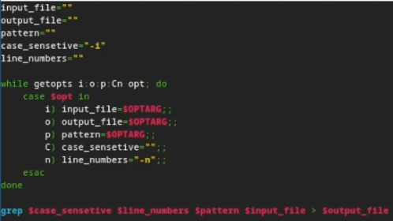

Рис. 2: Скрипт

Запустил скрипт task1.sh и проверил его работу с разными аргументами (рис. 3, 4, 5, 6).



Рис. 3: С аргументами -n -C и неправильным шаблоном

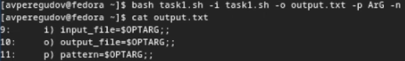

Рис. 4: С аргументами -n -C

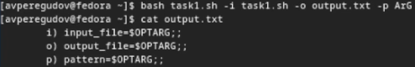

Рис. 5: Без аргумента -С

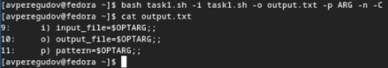

Рис. 6: Без аргументов -n -C

Создал файл task2.c проверил его наличие и открыл его в nano (рис. 7).



Рис. 7: Файл task2.c

Написал скрипт на языке Си (рис. 8).

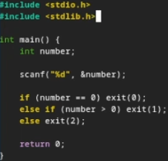

Рис. 8: Скрипт

Скомпилировал скрипт на Си и создал исполняемый файл (рис. 9).

Исполняемый файл

Рис. 9: Исполняемый файл

Создал файл task2.sh проверил его наличие и открыл его в nano (рис. 10).



Рис. 10: Файл task2.sh

Написал скрипт (рис. 11).

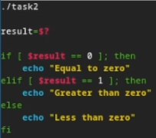

Рис. 11: Скрипт

Запустил скрипт task2.sh и проверил его работу с разными аргументами (рис. 12).

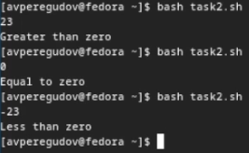

Рис. 12: Все возможные исходы

Создал файл task3.sh проверил его наличие и открыл его в nano (рис. 13).



Рис. 13: Файл task3.sh

Написал скрипт (рис. 14).

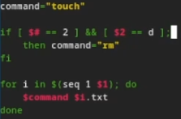

Рис. 14: Скрипт

Запустил скрипт task3.sh и проверил его работу с разными аргументами (рис. 15, 16).



Рис. 15: С аргументом 3

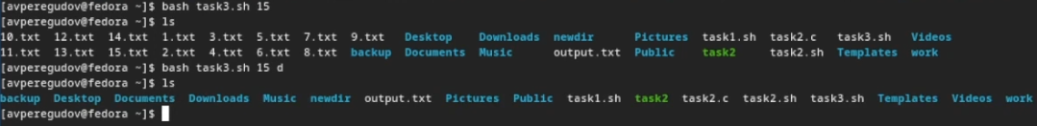

Рис. 16: С аргументом 15

Создал файл task4.sh проверил его наличие и открыл его в nano (рис. 17).



Рис. 17: Файл task4.sh

Написал скрипт (рис. 18).

Скрипт

Рис. 18: Скрипт

Запустил скрипт task4.sh и проверил его работу (рис. 19).



Рис. 19: Результат работы - архив

Вывел содержимое архива (рис. 20, 21).

Команда cat

Рис. 20: Команда cat

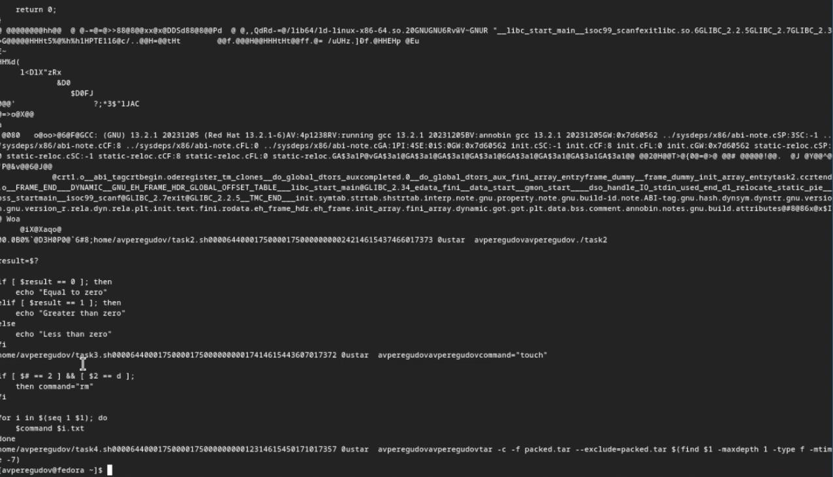

Рис. 21: Часть содержимого архива

# 5 Выводы

Были изучены основы программирования в оболочке ОС UNIX/Linux. Было освоено написание более сложных командных файлов с использованием логических управляющих конструкций и циклов.

# Список литературы

1. Таненбаум Э., Бос Х. Современные операционные системы. 4-е изд. СПб.: Питер, 2015. 1120 с.

2. Robbins A. Bash Pocket Reference. O’Reilly Media, 2016. 156 с.

3. Zarrelli G. Mastering Bash. Packt Publishing, 2017. 502 с.

4. Newham C. [Learning the bash Shell: Unix Shell Programming](http://www.amazon.com/Learning-bash-Shell-Programming-Nutshell/dp/0596009658). O’Reilly Media, 2005. 354 с.